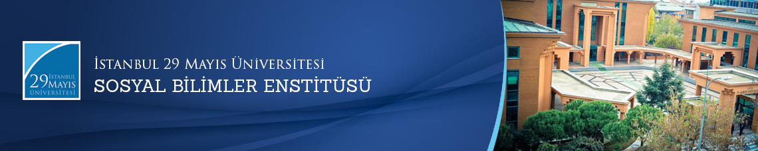

Yüksek Lisans Tezi Savunma Toplantısı
Öğrenci: İlknur ÇELİKEL
Ana Bilim Dalı: Felsefe
Bilim Dalı:
Tez Başlığı: ‘’ Alain Badiou’nun Varlık Felsefesinde
Matematik- Hakikat İlişkisinin Eleştirel Bir
Değerlendirmesi’’
Tez Jürisi: Doç. Dr. Ayhan ÇİTİL (Tez Danışmanı)
Prof. Dr. Tahsin GÖRGÜN
Yrd. Doç. Dr. Özgüç GÜVEN
Tarih-Saat: 25.08.2015 - 11:00
Yer: Edebiyat Fakültesi 112 Numaralı Toplantı Salonu
İstanbul 29 Mayıs Üniversitesi

